Área: Ética y valores | Grado: A.D.A | Periodo: tercero
Responsable
Villalba Cardona Florez

Ámbitos conceptuales:
Proyecto de vida.
Competencias dialógicas y comunicativas.
Proyecto pedagógico sobre la educación para la justicia, la paz, la democracia, la solidaridad, la fraternidad, el cooperativismo y la formación de los valores humanos.
Conciencia de derechos y responsabilidades.
Capacidad creativa y propositiva.

Competencias: Cognitivas, emocionales, comunicativas e integradoras.

Competencias específicas.
Desarrolla valores, competencias y conocimientos que se traduzcan formas de relación más sensatas y satisfactorias consigo mismo, con los otros y con el medio ambiente.
Reconoce el valor del ser a partir de la individualidad y de las relaciones con los miembros de la familia y en la escuela

Indicadores de logros tercer período:
Realizar un análisis crítico y propositivo de conceptos y procesos abordados durante el período.
Presentar oportuna y eficiente de actividades propuestas durante el período.
Materializar compromisos personales y sociales orientados al mejoramiento continuo.

Actividad
FORMACIÓN CIUDADANA

La Convivencia Ciudadana es reconocer y tener presente que vivimos en comunidad con personas que tienen los mismos derechos que nosotros; por ello es necesario practicar los siguientes valores: tolerancia, solidaridad, respeto, justicia, diálogo, democracia, cooperativismo, responsabilidad y paz.

1. Escribe cuáles de estos valores practicas con más frecuencia al relacionarte con otros.

2. Dibuja el valor con el que más te identificas y escribe acciones que realizas.

3. Relata una experiencia relacionada con uno de estos valores.

4. Encuentra en la sopa de letras los valores que debes practicar a diario.

5. Dibujo según la oración. PAZ es convivir en armonía con tu
PACIENCIA es hacer las cosas con cuidado familia y con los demás

6. Colorear la imagen.

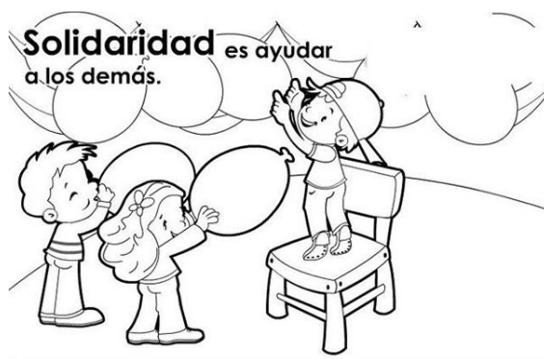

COMPETENCIAS CIUDADANAS.

Entiéndase convivencia ciudadana como el conjunto de normas que regulan la relación de varias personas que se interrelacionan, por lo tanto, la paz y la ética se consideran importantes para lograr que en nuestra sociedad haya una buena armonía.
Lee y analiza las siguientes preguntas y encierra la actitud que consideres correcta.

- Juan empujó accidentalmente a Jorge y éste lo insultó. ¿Qué debería hacer Juan para evitar un conflicto mayor?
- Responder con palabras ofensivas y groseras a quien lo insultó
- No responder inmediatamente, pero desquitarse después
- No decir nada e irse a otro lugar
- Ofrecerle excusas y explicarle a Jorge que fue un accidente

- En el siguiente caso, ¿cuál de las opciones no es un ejemplo de discriminación? Una madre se presenta con su hijo para matricularlo en el colegio. El rector no permite matricularlo porque:
- No vive en ese municipio
- Es alto para su edad
- Su familia ha sido desplazada por la violencia
- No tiene la edad suficiente para ese grado

- ¿Cuál de las siguientes acciones es la que más ayuda a la convivencia pacífica de las personas?
- No denunciar maltratos
- Mantenerse en silencio sin opinar
- Analizar y discutir las normas
- Hacer lo que uno quiera sin importar lo demás

- ¿Para qué sirven las reglas en un juego?
- Para beneficiar al que las creó
- Para que gane el más fuerte de todos los participantes
- Para que todos tengan iguales oportunidades de ganar
- Para impedir que ganen los del otro equipo

- Dentro de una familia, ¿quién debe atender y proteger los derechos humanos?
- El padre
- La madre
- Los hijos
- Todos y cada uno de los miembros de la familia

DERECHOS Y RESPONSABILIDADES
La niñez es una etapa muy especial en la vida de las personas, es un camino de crecimiento, desarrollo y evolución que conlleva múltiples experiencias de aprendizaje de diversa índole y que constituye las bases del futuro personal.
Prestar atención a esta etapa de la vida es fundamental, ya que las experiencias vividas y los aprendizajes creados en este periodo van a determinar el tipo de persona en que se convertirán los niños y niñas, marcando la personalidad, las emociones, las capacidades y habilidades para enfrentarse a los retos de la vida.
Es una labor de toda la sociedad garantizar los derechos de los niños y niñas, preocuparnos por dotar a los más pequeños de una infancia sana y feliz que sea la base de su bienestar personal y del consiguiente bienestar social.

DERECHOS DE LOS NIÑOS
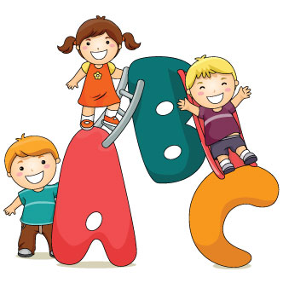
- Todo niño tiene derecho a vivir. Esto significa que todo niño tiene derecho a no ser asesinado, a sobrevivir y a crecer en condiciones óptimas.
- Todo niño tiene derecho a recibir una educación, a disfrutar de una vida social y a construir su propio futuro. Este derecho es esencial para su desarrollo económico, social y cultural.
- Todo niño tiene derecho a comer, a no pasar hambre y a no sufrir malnutrición. Sin embargo, cada cinco segundos muere un niño de hambre en el mundo.
- Los niños deben ser protegidos de las enfermedades. Se les debe permitir crecer y convertirse en adultos sanos, esto contribuye de igual manera al desarrollo de una sociedad más activa y dinámica.
- Los niños tienen derecho al acceso de agua potable de calidad y tratada en condiciones sanitarias correctas. El derecho al agua es esencial para su salud y su desarrollo.
- Todo niño tiene derecho a tener nombre y apellido, nacionalidad y a saber quiénes son sus padres. El derecho a la identidad representa el reconocimiento oficial de su existencia y de sus derechos.
- Los niños tienen derecho a expresarse, a tener opiniones, a acceder a la información y a participar en las decisiones que los afectan. Los niños tienen derecho a la libertad de religión.
- Los niños tienen derecho a vivir en un contexto seguro y protegido que preserve su bienestar. Todo niño tiene derecho a ser protegido de cualquier forma de maltrato, discriminación y explotación.

DEBERES DE LOS NIÑOS
- “Debemos respetar a nuestros semejantes, sin importar su sexo, nivel socioeconómico, religión, nacionalidad o sus impedimentos físicos y mentales.”
- “Debemos respetar a nuestros padres, maestros y a todas las personas, pues entre todos nos ayudan a encontrar el camino que conduce de la infancia a la vida adulta.”
- ” Debemos aprender a respetar las opiniones y costumbres de los demás, aunque no sean iguales a las nuestras.”
- “Debemos respetar las leyes que rigen la sociedad, tener buena conducta en la escuela y portarnos bien en casa.”

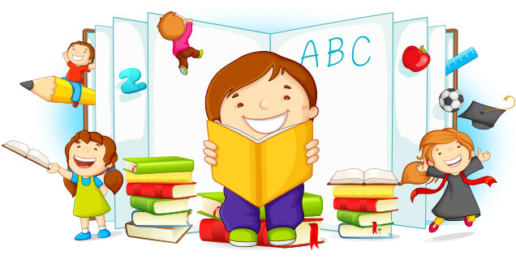
- “Debemos respetarnos a nosotros mismos. Nuestro cuerpo, nuestro pensamiento y nuestros sentimientos son lo más importante que tenemos.”
- “Debemos hablar siempre con la verdad y cumplir lo que prometemos.”
- “Debemos respetar y cuidar el medio ambiente.”
- “Debemos respetar nuestra patria. Ella nos da alimento, hogar, educación y todo lo que tenemos. En nuestras manos está convertirnos en buenos ciudadanos que hagan de nuestro país del que todos estemos orgullosos.”

Actividad

- Escribe con cuál de estos derechos de los niños(as) se relacionan cada una de las imágenes y colorea.

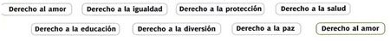

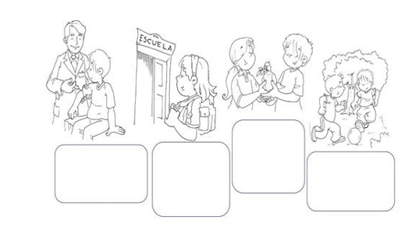

- Escribe a cada derecho una responsabilidad

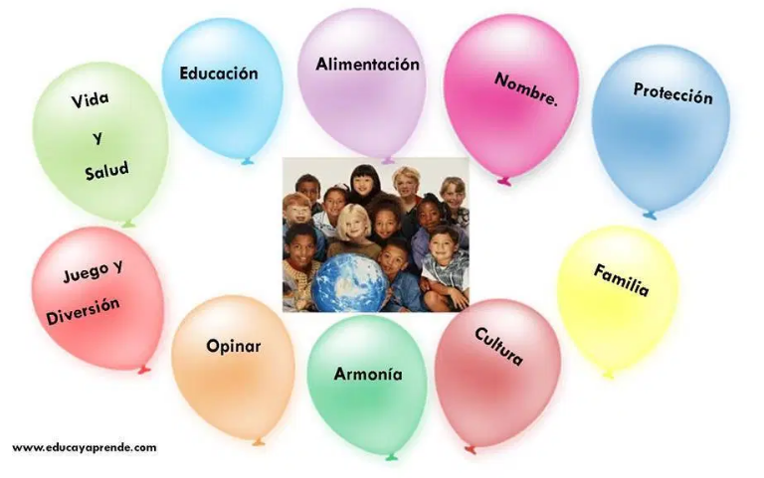

PROYECTO DE VIDA

Objetivo: Reconocer el valor del ser a partir de la individualidad y de las relaciones con los miembros de la familia y en la escuela.
Vínculos afectivos
Los vínculos afectivos son los sentimientos que están dentro del ser humano. Estos pueden ser: el amor de pareja, matrimonio, el amor de los hijos hacia los padres y el de los hermanos mutuamente, el amor y el respeto de los padres hacia los hijos y las relaciones interpersonales que se tengan en el entorno. Los lazos de sangre que se transmiten de generación en generación. Estos pueden ser positivos o negativos. Ambos pueden tener influencia en la conducta de los hijos a lo largo de toda la vida. Recordemos que la familia es el núcleo de la sociedad y es la primera escuela de la vida. Un hogar puede tener problemas o dificultades, pero si sus cimentos son sólidos con buenas bases (valores), cuando lleguen los problemas o conflictos sabrán como mitigar dichas situaciones y encontrar la solución sin afectar tanto a los otros miembros. Por tal razón, se hace necesario orientar a cada miembro de la familia. Esto se va construyendo desde la misma casa y se alimenta en la escuela como el segundo hogar del estudiante. Todo esto es un reto para nuestra sociedad, pero debemos estar a la expectativa de cómo evoluciona el mundo y las comunidades, creando objetivos claros a corto, mediano y largo plazo para que la familia continúe siendo el elemento fundamental para construir la sociedad.
- Organiza tres acrósticos con las siguientes palabras: FAMILIA – AFECTO – VIDA.
Para hacer un acróstico se hace necesario buscar palabras que tengan relación con la palabra principal.
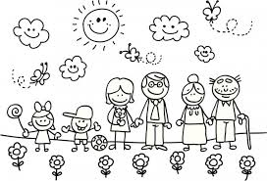
Ejemplo:
Aprendizaje de una
Madre que da todo sin
Omitir nada, y que es todo un
Reto para la sociedad actual.

- Dibuja a tu familia
- ¿Cómo te expresan el afecto?
- Explica en quince (15) renglones lo que te gustaría ser cuando llegues a la edad adulta.

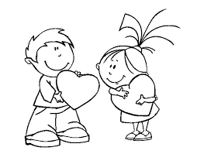
Actividad

Responde las siguientes preguntas

- ¿Qué objetivos tienes en tu vida?

- ¿Cuáles has cumplido hasta el momento?

- ¿Cómo te verías en diez (10) años? Analiza tu situación.

- ¿Quiénes te pueden colaborar para cumplir tus metas?

- ¿Qué estás haciendo para construir tu propio futuro?

- ¿Tienes la cultura del ahorro? ¿Cómo?

- ¿Cuál es tu compromiso en tu casa?

- ¿Cómo es tu relación con las demás personas? Explica tu respuesta

- ¿Cuáles son tus gustos en todos los aspectos?

- ¿Cómo es tu familia? Explica tu respuesta.

PROYECTO BIENESTAR ESTUDIANTIL

Temas

-Normas de comportamiento en el comedor

-Importancia del aseo

Actividad 1: Hacer lectura de las normas en el comedor y dibujar la que más te guste.
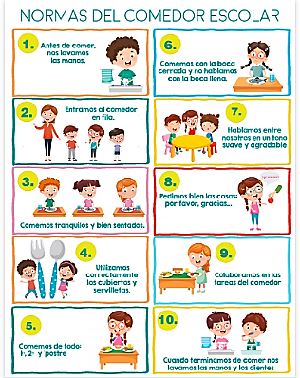

Actividad 2: Importancia del aseo en la mesa
Dibuja otra importancia del aseo en el comedor.

